**CÁC PHƯƠNG PHÁP ĐIỀU TRỊ ĐIỆN TRONG HỒI SỨC NỘI KHOA**

1. **ĐẠI CƯƠNG**

* Sốc điện: RLN nhanh
  + Sốc điện khử rung: chỉ dành cho rung thất
    - Sốc điện không đồng bộ
  + Sốc điện chuyển nhịp: cho các rối loạn nhịp khác
    - Sốc điện đồng bộ để tránh làm R trên T biến thành một cái rung thất nguy hiểm hơn
    - Có 2 tình huống lâm sàng: cấp cứu (RL huyết động đe dọa tính mạng) hoặc là một lựa chọn điều trị (nhịp nhanh kịch phát trên thất nhưng tình trạng LS BN chưa nặng lắm thì mình sẽ cân nhắc xem dùng thuốc hay sốc điện chuyển nhịp nhưng thực tế nói chung nên ưu tiên dùng thuốc)
* Đặt máy tạo nhịp: RNL chậm
  + Tạm thời: qua da hoặc đường tĩnh mạch
  + Vĩnh viễn: phải qua đường TM

1. **SỐC ĐIỆN**
2. **Máy sốc điện:**

* Bộ phận tạo xung
* Nút chọn mức năng lượng
* Trên máy có nút chọn sốc đồng bộ hay không đồng bộ: chế độ mặc định của máy là không đồng bộ
  + Không đồng bộ: Ngay lúc bấm là phóng dòng điện ra ngay tức khắc
  + Đồng bộ: mắc monitor chọn một chuyển đạo nào đó, khi bấm nút sốc điện giữ nguyên ngón tay khi nào BN giựt lên 1 cái mới là phóng điện ra rồi do dòng điện chờ đến đường xuống của sóng R nó mới phóng ra để tránh khoảng thời gian nguy hiểm là thời gian trước đỉnh sóng T
  + Ngoại tâm thu thất cần điều trị khi: ngoại tâm thu thất hàng loạt hoặc tần số dày quá hoặc NTT thất R/T (đến quá sớm và có thể nhảy lên song T của phức bộ trước đó => R trên T => nhanh thất/ rung thất)
* Vị trí điện cực: phổ biến nhất là đáy – đỉnh: lựa chọn vị trí bằng phẳng nhất
  + Đáy: bên phải xương ức và dưới xương đòn
  + Đỉnh: mỏm tim, thường không bằng phẳng => cố gắng chọn chỗ bằng nhất có thể
  + Phải thoa gel để dẫn điện đầy đủ ko quá ít ko quá nhiều và áp sát bản điện cực

1. **Chỉ định sốc điện**
2. ***Trong cấp cứu ngưng HH – TH***

* Ngưng tim: 3 triệu chứng
  + Mê
  + Ngưng thở
  + Mất mạch
* 21:00
* Nhịp nhanh thất: bắt mạch:
  + vô mạch => xử trí như rung thất
  + có mạch: sốc điện chuyển nhịp
* Phân ly điện cơ: giờ gọi là hoạt động điện vô mạch (có hoạt động điện nhưng tim không co bóp bắt mạch là vô mạch) => xử trí như ngưng tim

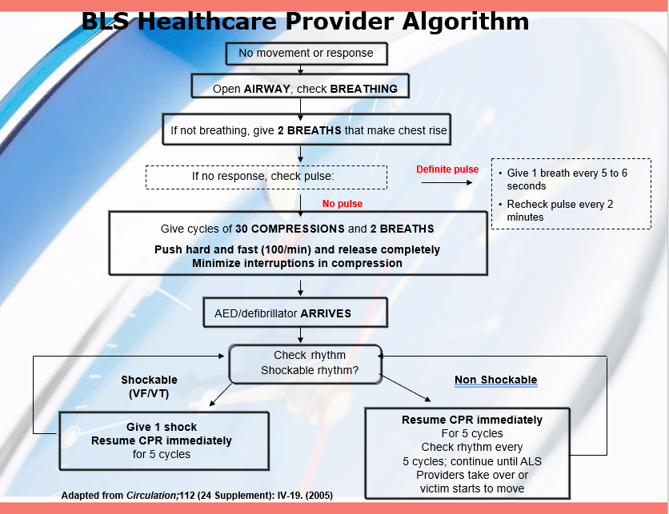

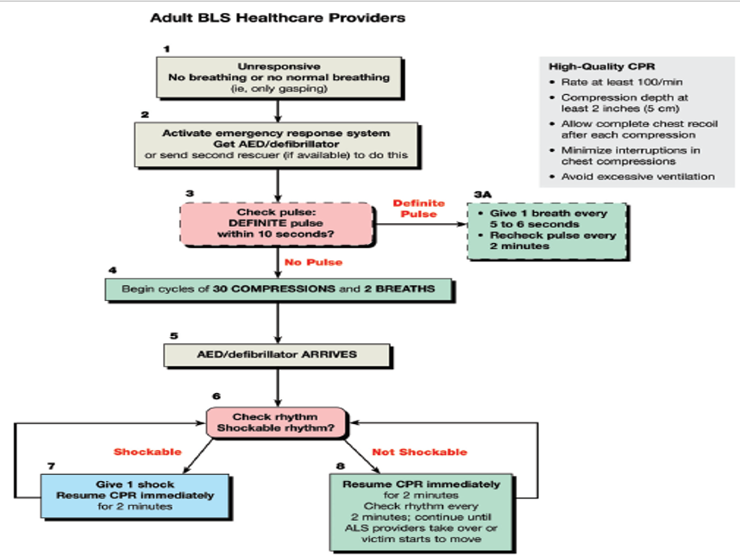

* Năng lượng sốc điện:
  + Đơn pha: 360J
  + Hai pha: 120-200 (thường 200J): nếu từ đầu chọn 200 thì các lần sau chọn 200 luôn chứ không được giảm còn nếu từ đầu chọn 150 thì các lần sau phải tăng lên 200
  + Kiểm tra sau MỖI cú sốc (sốc 1 cái xong làm 5 chu kỳ PCR 30:2 rồi kiểm tra lại) nếu vẫn còn rung thất thì sốc lại, từ lần 2 cần tiên adrenaline 1mg TM mỗi 3-5 phút, nếu phải sốc lần 3 thì thêm 1 trong 2 thuốc amiodarone hoặc lidocain

1. ***Trong điều trị RLN nhanh***

* Khi có kèm rối loạn huyết động

1. **Cơ chế tác dụng của sốc điện trong rung thất:**

* Sốc điện là hiệu quả nhất và là đầu tay trong điều trị rung thất
* Hy vọng là sau khi ngưng dẫn truyền thì phục hổi được chủ nhịp

1. **KÍCH THÍCH TẠO NHỊP TIM**
2. **Hệ thống tạo nhịp**

* Lâm sàng một trong những biện pháp làm chậm nhịp tim là xoa xoang cảnh kích thích PGC làm nhịp tim chậm lại

1. **Cơ chế RLN chậm**

* Có 3 cơ chế chính:
  + Rối loạn hình thành xung động: suy nút xoang
  + Rối loạn dẫn truyền xung động: blốc xoang nhĩ, blốc nhĩ thất, blốc nhánh
  + Cơ chế thần kinh thể dịch: xoang cảnh tăng nhạy cảm, kích thích thần kinh X
* Triệu chứng lâm sàng:
  + Triệu chứng giảm CLT: mệt, khó thở, tức ngực, chóng mặt, ngất
  + Lâu ngày tim phải tăng co bóp dẫn đến suy tim

1. **Chỉ định đặt máy tạo nhịp**

* Đặt máy tạo nhịp trong 3 tình huống:
  + Đặt máy tạo nhịp cấp cứu: NT chậm kèm theo những tình trạng cấp cứu như kèm theo những lúc vô tâm thu, ngất,…
  + Chỉ định chọn lựa: RLN chậm có triệu chứng nhưng ko quá nặng
  + Phòng ngừa:tạo nhịp tạm thời
    - Trước, hoặc trong khi gây mê, phẫu thuật những bệnh nhân có nguy cơ rối loạn nhịp nặng hơn hoặc mất bù:
      * Blốc nhĩ thất độ II, độ III
      * Blốc 2 nhánh+ tiền căn blốc nhĩ thất hoàn toàn (Block 2 nhánh: Block nhánh phải + block phân nhánh trái trước; Block nhánh phải+ block phân nhánh trái sau.)
      * Blốc 3 nhánh không hoàn toàn (block đồng thời 3 trong 5 vị trí: bó His, nhánh phải, nhánh trái, phân nhánh trái trước và phân nhánh trái sau.)
    - Một số thủ thuật thăm dò hay can thiệp trên bệnh nhân có nguy cơ ngưng tim.
    - Khi điều trị một số trường hợp nhịp nhanh có nguy cơ ngưng tim sau sốc điện, dùng thuốc loạn nhịp.
    - Chuẩn bị cấy máy tạo nhịp vĩnh viễn cho bệnh nhân có chỉ định cấy máy.

1. **Máy tạo nhịp tạm thời**

* Đặt máy tạo nhịp tạm thời qua da:
  + Thường là bước chuẩn bị cho tạo nhịp qua đường tĩnh mạch.
  + Gây giật cơ nhiều
  + Ít hiệu quả
* Đặt máy tạo nhịp tạm thời qua đường tĩnh mạch:
  + Đặt 1 điện cực vào thất phải qua đường tĩnh mạch trung tâm. Nên thực hiện thủ thuật với màn huỳnh quang tăng sáng (để đảm bảo máy tạo nhịp tì lên thành của mỏm thất phải)
  + Phương thức tạo nhịp:
    - Cố định (Fix)
    - Theo nhu cầu (Demand): khi tần số nhịp tim của bệnh nhân < tần số nhịp máy cài đặt thì máy sẽ phát xung theo tần số đã cài. Cài thông số tối thiểu mình mong muốn, khi NT BN thấp hơn số mình cài thì máy sẽ phát xung.
  + Cài đặt máy:
    - Nút 1: tần số mong muốn
    - Nút 2: output mạnh hay yếu
      * Ngưỡng tạo nhịp là cường độ thấp nhất mà vượt qua nó sẽ tạo ra được nhịp tim
      * Tăng tần số máy tạo nhịp cao hơn tần số của BN để đánh giá cái máy. Thường bắt đầu 5mA rồi từ từ giảm xuống đến khi ko tạo được dòng diện rồi tăng dần lên lại đến khi máy phát nhịp đều thì đó chính là ngưỡng tạo nhịp. Cài thống số gấp 1.5-2.5 lần ngưỡng tạo nhịp và tối thiểu là 3 mA để đảm bảo an toàn
      * Output thường cài: 3-5
    - Nút 3: độ nhạy
      * Phát hiện điện thế hoạt động của tim BN để nếu tim BN hoạt động tốt thì máy sẽ không phát xung nữa
      * Ngưỡng nhận cảm: điện thế nội tại của tim Bn thấp nhất mà máy cảm nhận được
      * Giảm tần số của máy tạo nhịp thấp hơn tần số của tim Bn rồi tăng độ nhạy lên dần dần đến khi xen kẽ nhịp của máy và nhịp của BN => giảm dần độ nhạy xuống => đến khi chỉ thấy nhịp BN ko thấy nhịp của máy nữa => hiệu điện thế nội tại của tim
      * Độ nhạy thường cài: 3-5

1. **Máy tạo nhịp vĩnh viễn:**

* Thân máy chôn dưới da có một dây đưa vô buồng tim
* **Silicone insulated leads:** *bền, an toàn* 
  + Trơ (Inert)
  + Tương thích sinh học (Biocompatible)
  + Ổn định sinh học (Biostable)
  + Có thể sửa được (Repairable with medical adhesive)
  + Độ tin cậy cao (Historically very reliable)
  + Dễ rách (nên dây to hơn) nhưng dễ sửa
* **Polyurethane insulated leads**
  + Biocompatible
  + *Lực xé cao (High tear strength) nên khó rách và cũng khó sửa*
  + *Hệ số ma sát thấp (Low friction coefficient)*
  + *Đường dây kính nhỏ*
* Phương thức:
  + Tạo nhịp tần số cố định
  + Tạo nhịp theo yêu cầu
  + Tạo nhịp chờ: ví dụ như cài 6s thì nếu thời gian vô tâm thu hơn 6s thì nó sẽ tạo nhịp
* Mô tả chức năng và phương pháp tạo nhịp:
  + **Bộ mã gồm 5 chữ** của Ủy ban liên hiệp các hội bệnh tim mạch (ISC), được sử dụng rộng rãi toàn thế giới.
  + **Chữ đầu**: chỉ buồng tim được kích thích (Chamber Paced)
  + **Chữ thứ 2**: chỉ buồng tim nhận cảm (Chamber Sensed)
  + **Chữ thứ 3**: chỉ phương thức đáp ứng (Mode of Response)
  + **Chữ thứ 4**: chỉ khả năng cài đặt chương trình (Programmability)
  + **Chữ thứ 5**: chỉ chức năng chống nhịp nhanh (Tachyarrhythmia Functions)

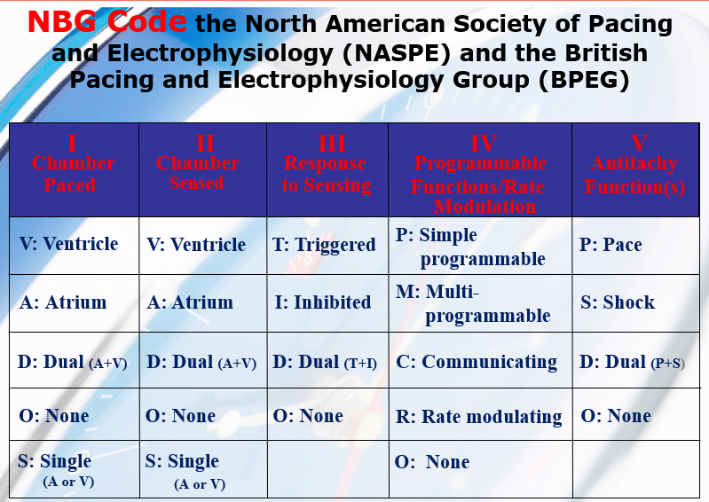

III: Quan trọng nhất là chữ I (ức chế)

* Các kiểu thường dùng:
  + VVI
  + DDI
  + DDD
  + DOO/VOO: test máy
* Các loại máy thường dùng:
  + Máy một buồng
  + Máy một buồng với nhịp thích ứng
  + Loại máy với nhận cảm ở tâm nhĩ và kích thích ở tâm thất
  + Loại máy hai buồng
  + Loại máy hai buồng với nhịp thích ứng.
  + Máy ba buồng tim dùng trong điều trị suy tim: đồng bộ cả tim phải và trái => còn gọi là kỹ thuật tái đồng bộ tim
* Xquang: giúp xác định đặt máy đúng vị trí không
* Vị trí cấy máy dưới da: thường là dưới đòn phải
* ECG phát hiện máy tạo nhịp
  + Que xung (spike): một dòng điện ngắn tạo ra bởi máy tạo nhịp để kích thích tim: một vạch thẳng đứng trước sóng. Phức bộ nào ko có spike thì là nhịp do tự BN tạo ra.

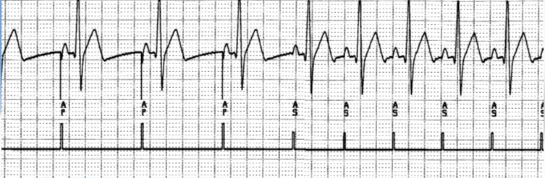

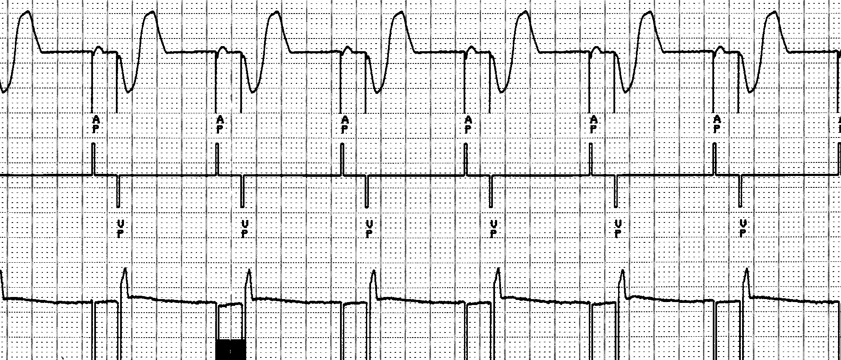

* Những nguồn điện xung quanh gây nhiễu máy tạo nhịp:
  + Máy cộng hưởng từ (MRI)
  + Điện thoại di động
  + Thiết bị chống trộm ở một số cửa hàng
  + Máy dò kim loại tại sân bay
  + Thiết bị điện công suất nặng: máy hàn, động cơ xe hơi đang chạy, một số dụng cụ phẫu thuật chạy bằng điện